山东省济南市南山区2021届九年级上学期期末考试物理试题

**选择题部分 共50分**

**一、单项选择题**（每小题3分，共30分）每小题只有一个正确选项,请将正确选项的标号选出，涂在答题卡上。多选、错选或不选的均得0分。

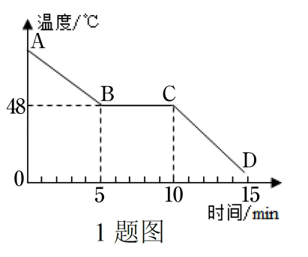**1**．如图所示是海波温度随时间变化的图像，已知海波的熔化温度是48℃，则

A．海波在AB段处于固态

B．海波在BC段内能逐渐变小

C．海波在BC段既不吸热也不放热

D．海波在CD段吸收热量

**2**．下列现象中，通过做功改变内能的是

A．铁锤敲打铁钉，铁钉变热 B．饮料放冰箱里，饮料变凉

C．勺子放热汤里，勺子变热 D．嘴向手“哈气”，手变暖和

电动压缩机

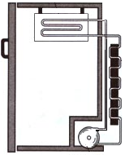

气态制冷剂

液态制冷剂

冷凝器

冷冻室

气态制冷剂

冷藏室

3题图

**3**．关于如图所示的电冰箱构造图，下列说法正确的是

A．将水放入冷藏室，水会凝固

B．打开冷冻室的门会看到“白气”，这是汽化现象

C．冷冻室侧壁有时会有霜，这是水蒸气凝华形成的

D．液态制冷剂流经冷冻室的管子时会放热

**4**．下列关于热值和热机效率的说法中，正确的是

A．使燃料燃烧的更充分，可以增大热值

B．使燃料燃烧更充分，可以提高热机效率

C．柴油机的热机效率最高可以达到100%

D．燃料燃烧释放的热量越大，热值越大

**5**．“网课”让学习更加便捷，但也容易使人们用眼过度。如图所示，电加热眼罩可以缓解眼疲劳。它有两个发热电阻，当开关S1闭合时，*R*1工作，为低温状态；再闭合S2，*R*1、*R*2同时工作，为高温状态；若断开S1，眼罩停止发热。以下简化模拟电路设计正确的是



5题图

A B C D

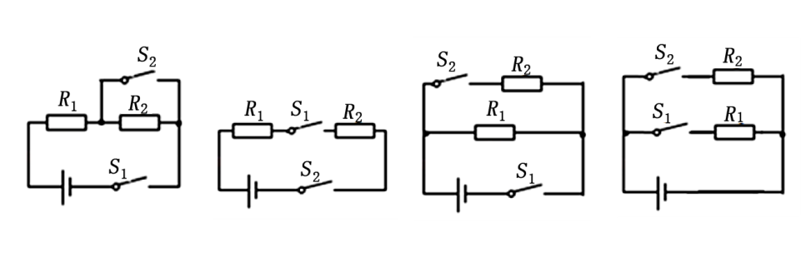

**6**．如图所示，关于家庭电路和安全用电，下列说法正确的是

6题图

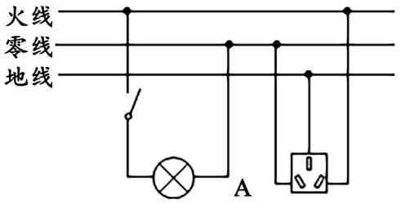

A．电冰箱接入三孔插座后，灯和电冰箱是串联在一起的

B．断开灯泡的开关后，用试电笔接触A点时，氖管发光

C．若空气开关“跳闸”，一定是电路的总功率过大造成的

D．电冰箱接入三孔插座后，能使电冰箱的金属外壳接地

**7**．商场中，卖微波炉的售货员和顾客就微波炉省电还是费电发生了争论。售货员说：微波炉很省电，用它加热食物花不了多少电费。顾客说：微波炉很费电，他家的微波炉一开就“跳闸”。上述争论中，顾客混淆的两个概念是

A．电压和电流 B．电功率和电流

C．电能和电功率 D．电能和电功

**8**．如图所示的实验装置可以用来研究

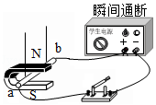

8题图

A．影响通电导线受到的磁场力大小的因素

B．影响通电导线受到的磁场力方向的因素

C．导线在磁场中怎样运动才能产生感应电流

D．影响通电导线周围产生的磁场强弱的因素

**9**．很多超市都安装了防盗报警器，超市的商品上贴有软磁条，消费者如果不买单，直接走出超市，软磁条没有消磁，防盗报警器上的检测头就会有电流产生，导致报警器会响，以下器件中工作原理与此相似的是

A．发电机 B．电动机

C．扬声器 D．电磁铁

**10**．如图所示，两个透明容器中密闭着等量的空气，A，B两U形管内的液面相平，电阻丝的电阻*R*1＝*R*2＝*R*3。小明用图示装置进行实验，探究电流通过导体时产生的热量*Q*跟什么因素有关，下列说法正确的是

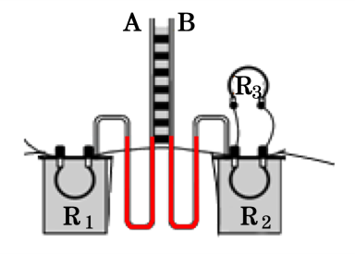

10题图

A．此实验探究的是电热*Q*与电阻*R*是否有关

B．通过*R*1的电流和通过*R*2的电流大小相等

C．电阻*R*1两端的电压和*R*2两端的电压相等

D．通电后，A管的液面将会比B管的液面高

**二、多项选择题**（每小题4分，共20分）每小题至少有两个正确选项，请将正确选项的标号选出，涂在答题卡上。全部选对得4分，选不全的得3分，有选错或不选的得0分。

**11**．生活中经常对一些物理量进行估测，下列数值中接近实际情况的是

A．家用冰箱工作时的电流约1.5A B．现在你所在考场内的温度约30℃

C．教室内日光灯管功率约是40W D．我们国家交流电的频率是50Hz

**12**．物理学中对于一些看不见摸不着的现象或不易直接测量的物理量，通常用一些非常直观的现象去认识，或用易测量的物理量间接测量，这种研究问题的方法叫转换法。下列用到转换法的是

A．在研究电路中是否有电流时，通过观察电路中小灯泡是否发光来认识

B．在研究磁场时，通过假想的磁感线来形象的描述看不见摸不着的磁场

C．在研究电压作用时，通过水压是水流的成因来类比电压是电流的成因

D．在研究磁场时，通过在磁体周围撒铁屑看铁屑分布来反映磁场的分布

**13**．如图所示描述的物理过程，下列分析错误的是

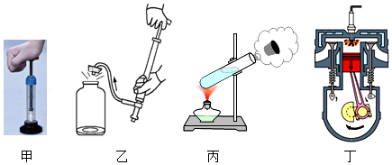

A．图甲：厚玻璃筒内的空气被压缩时，其温度升高，但内能不变

B．图乙：瓶子内的空气推动塞子做功后，瓶子内空气的内能增大

C．图丙：试管内的水蒸气推动软木塞冲出时，水蒸气的内能增加

D．图丁：汽油机的做功冲程，燃气内能转化为机械能，内能减少

**14**．在如图所示的电路中，电源电压保持不变，闭合开关S，当滑动变阻器的滑片P向右移动时，下列分析正确的是

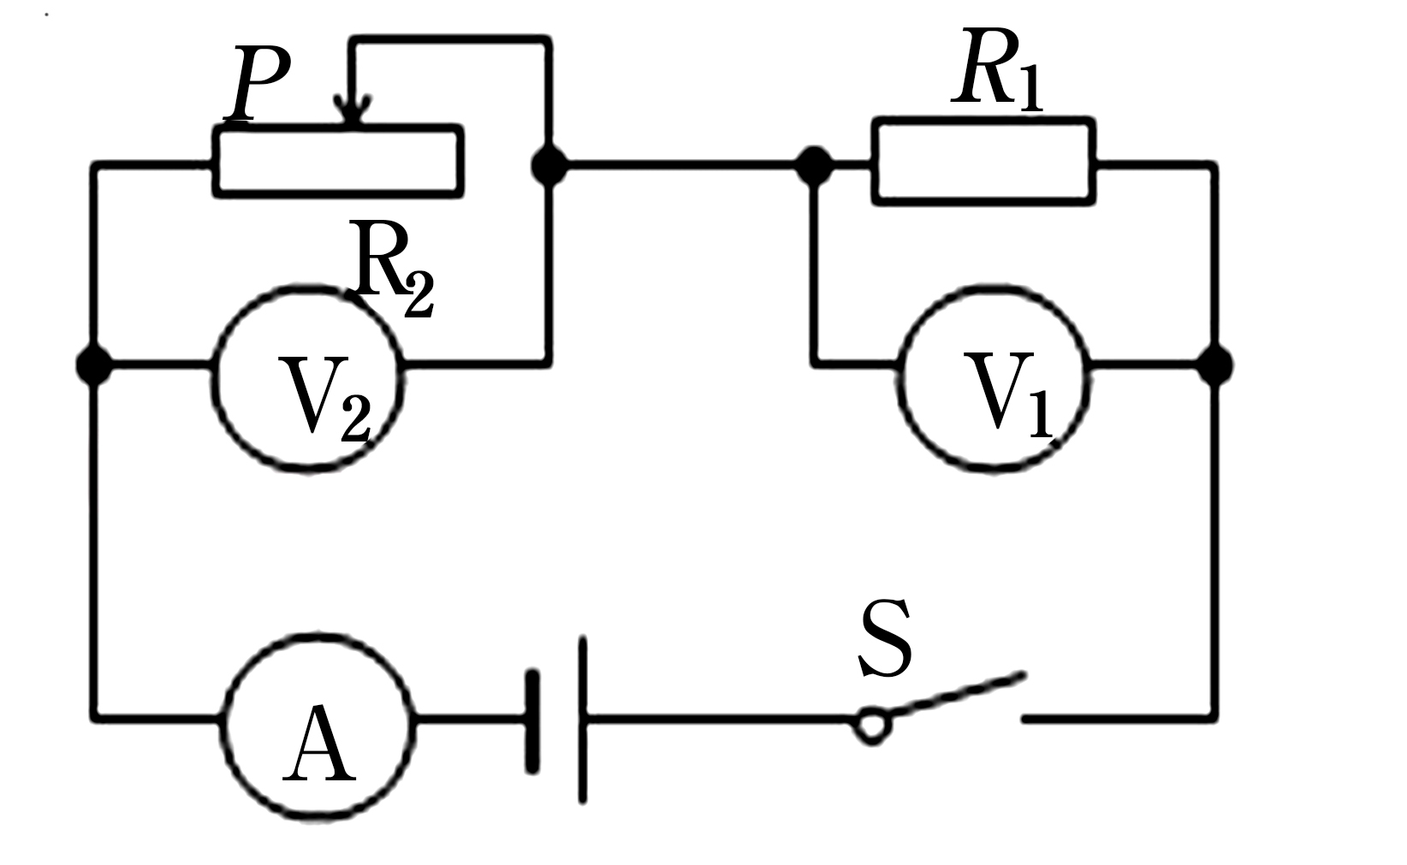

14题图

A．电压表V2示数与电流表A示数的比值不变

B．电压表V2与电压表V1的示数之和保持不变

C．电压表V1示数与电流表A示数的比值不变

D．电压表V1示数与电流表A示数的乘积变小

**15**．“充电宝”是指可以直接给移动设备充电且自身具有储电单元的装置，是近年来比较流行的数码设备。如图为某品牌充电宝的铭牌，根据铭牌上的信息，下列说法正确的是

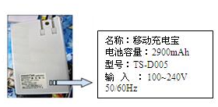

15题图

A．对充电宝充电时，充电宝相当于电路中的用电器

B．该品牌的充电宝在家庭电路中是可以正常工作的

C．电池容量表示的是该充电宝最大可以储存的电能

D．手机充电的过程，电能转化为手机电池的化学能

**非选择题部分 共50分**

**三、非选择题**（本大题共5小题，共50分）

16⑴题图

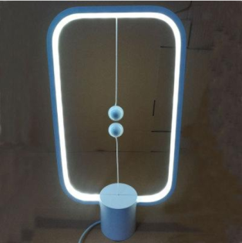

**16**．（12分）（1）如图所示的是智能平衡台灯，它的灯管隐藏在木框中，框架内用细线悬挂着两个内嵌磁铁的小木球，只要两个小木球靠近对准后，灯管会发光，将两球分远，灯就会熄灭。两个小木球能隔空相吸，是利用了＿＿＿＿＿相互吸引的原理；这两个小木球相当于电路中的＿＿＿＿＿。

（2）济南的夏天特别热，水泥马路的温度往往比大明湖水高得多，这是由于水和石板具有不同的＿＿＿＿＿。为此，市政部门经常派出洒水车向路面洒水降温，这是利用了水＿＿＿＿＿的道理。

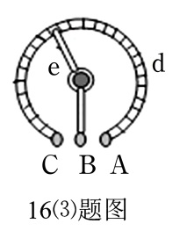（3）如图是一种可以改变音响声音大小的电路元件结构示意图，A、B、C是固定的铜片，d是一段裸露的弧形电阻，e是一端连接在B上，另一端可在d上滑动的铜片。已知该元件的铜片C和铜片B串接入电路中，使滑片e逆时针转动时，则该元件接入电路的电阻＿＿＿＿＿（选填“变大”或“变小”），通过该元件的电流＿＿＿＿＿（选填“变大”或“变小”），从而调节音响发出声音的大小。

|  |
| --- |
| 额定电压 ～ 220 V  额定频率 50 Hz  输入功率 1600 W  水箱容量 50 kg  防触电保护类别 ×  生产编号 ×× |

**17**．（5分）小华同学家新买的电热淋浴器的铭牌如右表所示。小华同学按说明书要求给淋浴器装入50kg水。电热淋浴器正常工作50 min，观察到淋浴器上温度计示数由18℃上升到38℃。求：

（1）在加热过程中，水箱中水吸收的热量是多少?

（2）加热过程中消耗的电能是多少?

（3）该电热淋浴器的效率是多少？

**18**．（9分）如图所示电路中，电源电压保持不变，灯泡L标有“6V 3W”字样，当开关S闭合时，灯泡L正常发光，电流表的示数为0.8A。通过计算回答：

18题图

A

L

*R*

（1）此时通过灯泡L的电流是多少？

（2）定值电阻*R*的阻值是多少？

（3）定值电阻*R*在1min内产生的电热是多少？

**19**．（12分）如图甲是探究“比较不同液体的吸热能力”的实验，图乙是“比较煤油和酒精的热值大小关系”的实验。

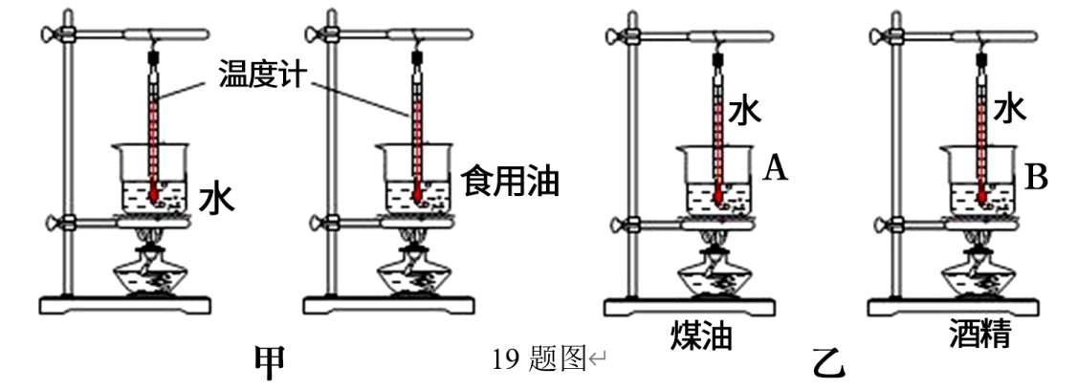

（1）除了图甲中所示器材，还需要的测量仪器有天平和＿＿＿＿。

（2）图甲的装置中，分别给初温相同且＿＿＿＿相等的水和食用油加热。

（3）图甲的装置中，用相同酒精灯给两种液体加热相同时间，其目的是为了保证两种液体＿＿＿＿相同。

（4）图甲的装置中，两种液体升高相同的温度，给＿＿＿＿加热时间更长。

（5）在图乙的装置中，两个相同烧杯装有相同质量的水，灯中煤油和酒精的质量相等，假设6分钟两种燃料全部烧完，实验数据如表：

|  |  |  |  |  |  |  |  |
| --- | --- | --- | --- | --- | --- | --- | --- |
| 加热时间/min | 0 | 1 | 2 | 3 | 4 | 5 | 6 |
| A杯水温/℃ | 25 | 27 | 29 | 32 | 34 | 36 | 38 |
| B杯水温/℃ | 25 | 26 | 27 | 28 | 29 | 30 | 31 |

分析数据可知：热值较大的是＿＿＿＿。通过实验数据直接计算出燃料的热值将＿＿＿＿（选填“偏大”或“偏小”）。

**20**．（12分）实验课上，小帆利用了以下器材来探究“导体中的电流跟它两端电压的关系”，图甲是她未完成连接的实验电路。



乙

甲

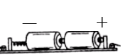

C D

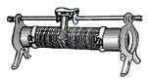

P

A B

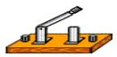

S

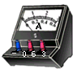

0.6 3

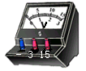

**15**

**3**

#### 

3 15

1515

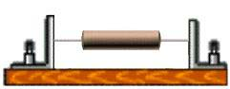

R

#### 

20题图

（1）请你用笔画线代替导线，在答题卡上完成实验电路的连接。要求：滑动变阻器的滑片向左移动时，电流表示数减小。

（2）小帆闭合开关S后，发现电流表无示数，但电压表的示数接近于电源电压。电路中出现的故障可能是＿＿＿＿＿ （填选项）。

A．电阻*R*开路 B．电阻*R*短路 C．滑动变阻器开路 D．滑动变阻器短路

（3）排除故障后，小帆通过调节滑动变阻器的滑片，测出了电阻*R*的几组电压值和对应的电流值，如下表所示。小帆在做实验序号为4的实验时，电流表的指针位置如图乙所示，此时的电流值是＿＿＿＿＿A。

|  |  |  |  |  |  |  |
| --- | --- | --- | --- | --- | --- | --- |
| 实验次数 | 1 | 2 | 3 | 4 | 5 | 6 |
| 电压*U* / V | 0.5 | 1.0 | 1.5 | 2.0 | 2.5 | 3.0 |
| 电流 *I* / A | 0.10 | 0.22 | 0.30 |  | 0.48 | 0.60 |

根据实验数据可得出结论：＿＿＿＿＿＿＿＿＿＿＿＿＿＿＿。

（4）本实验结束后，她想把实验电路中的电阻*R*更换成一个额定电压为3.8V、电阻约为10Ω的小灯泡，进行“测量小灯泡的额定电功率”的实验，则对实验电路必须进行的改动是＿＿＿＿＿＿＿＿＿＿和＿＿＿＿＿＿＿＿＿＿。

**九年级物理试题参考答案**

**一、单项选择题（30分）**

1.B 2. A 3. C 4. B 5.C 6.D 7.C 8.B 9.A 10.D

**二、多项选择题（20分）**

11. ACD 12. AD 13. ABC 14. BCD 15. ABD

**三、非选择题（50分）**

16.（12分）⑴异名磁极；开关。

⑵比热容；蒸发吸热。

⑶变小；变大。

**16题评分意见：**本题共12分。每空2分。

17.（5分）

⑴ 在加热过程中，水箱中水吸收的热量

*Q*吸＝*cm*（*t2*－*t*1）＝4.2×103 J/（kg∙℃）×50 kg×（38℃－18℃）＝4.2×106 J………………2分

⑵ 由*P*＝得

*W*＝*Pt*＝1600 W×50×60 s＝4.8×106 J……………………………………2分

⑶ 该电热淋浴器的效率

*η*＝ ×100%＝ ×100% ＝ 87.5%………………………1分

18.（9分）

解：⑴因为灯泡正常发光，所以

*U*L＝*U*额＝6V ，*P*L＝*P*额＝3W………………………..……………………1分

由*P*＝*UI*得：*I*L＝＝＝0.5A………….………..………………2分

⑵因为灯泡L与定值电阻*R*并联，所以

*U*R＝ *U*L＝6V …………………………………………………………………1分

*I*R＝*I*- *I*L＝0.8A - 0.5A＝0.3A………………………………………….………1分

由*I*＝ 得 *R*＝＝ ＝20Ω …………………...……..………2分

⑶ *t*＝1min＝60s

*Q* ＝*I*R2*Rt*＝(0.3A)2×20Ω×60s＝108J……………………………………………2分

**17题、18题评分意见：**可参照上述标准给分，17（3）可以没有公式，代入数据和计算结果正确得1分。只写出公式及其变形式而未与题中给出各量相联系的不得分。因前面数字计算结果错误而导致后面结果错误的，不重复扣分。其他解法正确的同样给分。代入数据中没有单位或单位有错误本题扣1分。角标没有区分的每题扣1分（扣在第一个没有标角标的得分板）。不写答或无替代答的文字说明扣1分（扣在最后一个得分板）。

19.（12分）（1）秒表；（2）质量；（3）吸收的热量（吸热）；（4）水；（5）煤油；偏小。

**19题评分意见：**本题共12分，每空2分。

20. （12分） ⑴ 如图所示。⑵ A。⑶ 0.42A；同一导体中的电流跟它两端的电压成正比（导体的电阻一定时，导体中的电流跟它两端的电压成正比）。



C D



P

A B



*R*



0.6 3

**A**



**15**

**3**

**V**

3 15

1515



S

⑷ 电源最少使用3节干电池（调整电源电压在3.8V以上）；电压表选择0～15V量程。

**20题评分意见：**本题共12分。⑴ 2分。每画对一根导线得1分。⑵ 2分。⑶ 4分。电流读对得2分，结论2分。⑷4分。每条2分。其他说法合理也可给分。